|  |
| --- |
| МИНОБРНАУКИ РОССИИ |
| Федеральное государственное бюджетное образовательное учреждение высшего образования **«МИРЭА − Российский технологический университет»**  **РТУ МИРЭА** |

**Институт информационных технологий (ИИТ)**

**Кафедра практической и прикладной информатики (ППИ)**

**ОТЧЕТ ПО ПРАКТИЧЕСКОЙ РАБОТЕ**

по дисциплине «Моделирование бизнес-процессов»

**Практическое занятие № 30**

|  |  |  |  |
| --- | --- | --- | --- |
| Студент группы ИНБО-01-17 | *ИКБО-07-21, Хасанбаев И.А.* | (подпись) | |
| Преподаватель | *Геращенко Л. А.* | (подпись) | |
| Отчет представлен | «» _______ 2023 г. | |  | |

Москва 2023 г.

**Цель занятия**: проверить способность осуществлять моделирование бизнес-процесса путем текстового, табличного и графического представления.

**Постановка задачи:**

а) создать текстовое и табличное описание процесса, построить модель бизнес-процесса в любой из методологий;

б) подготовить презентацию для публичной защиты бизнес-процесса, защитить полученную модель

**Результат работы:**

Была выбрана нотация BPMN.

Был выбран процесс “Разработка приложения”.

Процесс представляет собой разработку приложения по заказу клиента. Разработка включает в себя разработку ТЗ, написания приложения и документации к нему.

Текстовое описание процесса "Работа конструкторского отдела":

От заказчика поступает заказ.

Менеджер по работе с клиентами оформляет заказ, после чего передает его ведущему разработчику

Ведущий разработчик, после получения заказа, приступает к разработке ТЗ. После чего передает ТЗ программисту

Программист приступает к написанию программы согласно ТЗ.

После того, как приложение будет готово, ведущий программист приступает к разработке документации к этому приложению. После того, как оно будет готово, приложение передается заказчику.

Таблица 1 – описание процесса “Работа приложения”

|  |  |  |  |  |
| --- | --- | --- | --- | --- |
| **Наименование операции** | **Исполнитель** | **Входящие документы** | **Исходящие документы** | **Срок выполнения** |
| Обработать заказ | Менеджер по работе с клиентами | Заказ | Оформленный заказ | часа |
| Отправить заказ ведущему разработчику | Менеджер по работе с клиентами | Оформленный заказ | Оформленный заказ | 15 минуты |
| Разработать ТЗ | Ведущий разработчик | Оформленный заказ | Техническое задание | 4 дня |
| Передать ТЗ программисту | Ведущий разработчик | Техническое задание | Техническое задание | 2 минуты |
| Написать программу | Программист | Техническое задание | Программа | 6 месяцев |
| Написать документацию | Ведущий разработчик | Программа | Документация к программе | 2 недели |
| Выдать приложение клиенту | Ведущий разработчик | Документация к программе | Документация к программе | 2 часа |

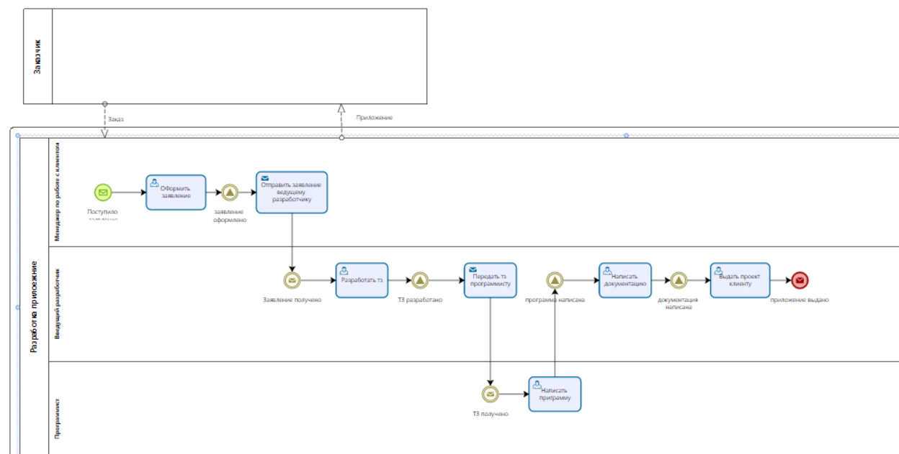

Рисунок 1 – модель процесса “Работа конструкторского отдела”

**Список использованных источников и литературы:**

1. Материалы для практических/семинарских занятий.
2. Информационные технологии. Анализ и проектирование информационных систем: учебное пособие / Рочев К. В. - Санкт-Петербург: Лань, 2019.
3. Моделирование бизнес-процессов: учебник и практикум для академического бакалавриата / О.И. Долганова, Е.В. Виноградова, А.М. Лобанова; под ред. О.И. Долгановой - М.: Издательство Юрайт, 2017. Серия: Бакалавр. Академический курс